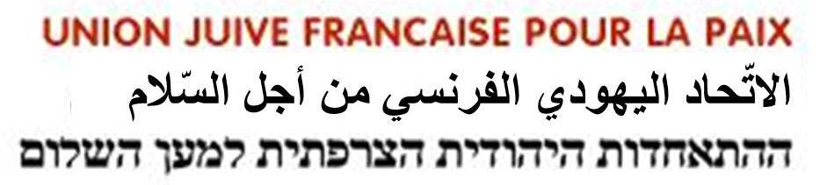

Délinquants solidaires, rassemblements des 8, 9 et 10 février 2017 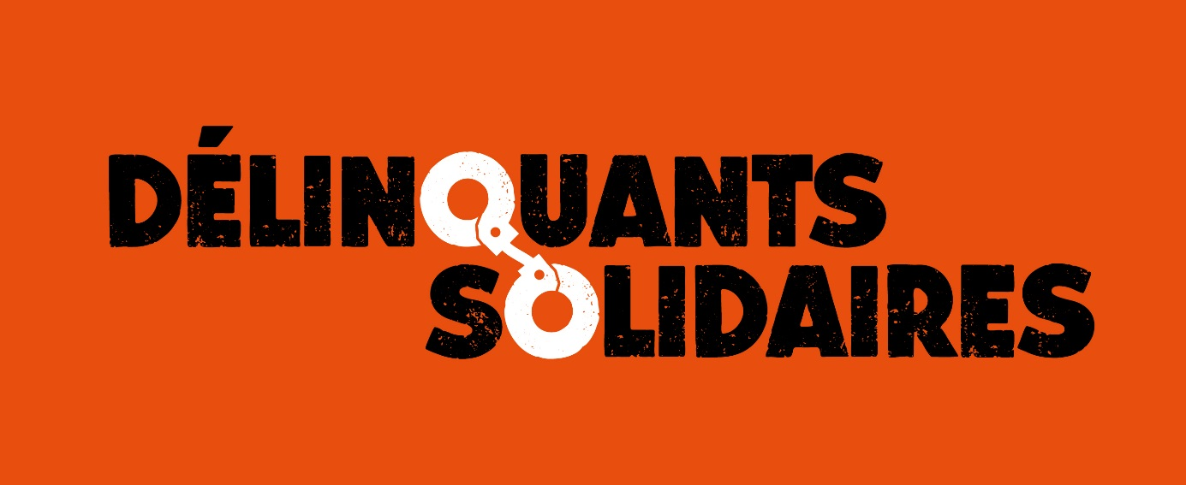

Si la solidarité avec les étrangers est un délit, alors nous sommes tous délinquants.

On assiste depuis plusieurs mois à la recrudescence de cas où la solidarité est considérée comme un délit. Procès de personnes venues en aide à des personnes étrangères, menaces de lourdes sanctions, mesures d’intimidation, poursuites, condamnations à Calais, à Paris, à Norrent-Fontes, à Boulogne, à Loos, à Nice, à Perpignan, à St-Etienne, à Meaux…

Face à l’inertie de l’État, les mouvements citoyens prennent de l’ampleur, mais la répression de la solidarité s’accentue.

L’UJFP a rejoint plus de 350 organisations associatives ou syndicales, nationales ou locales, pour signer un manifeste publié le 12 janvier 2017. Elles organisent partout en France et notamment à Lille le 8 février, à Paris le 9 février et à Nice le 10 février des rassemblements pour en finir avec le délit de solidarité.

Parallèlement une campagne digitale est lancée sur www.delinquantssolidaires.org pour manifester sa solidarité via les réseaux sociaux.

À Paris, le 9 février à 10h, place de la République, des représentants des associations signataires du manifeste et des délinquants solidaires seront présent, notamment :

- Thierry Kuhn (président d’Emmaüs France)
- Aubépine et Houssam, poursuivis en 2016 pour « organisation de manifestation illicite », finalement relaxés, et Mohammed, exilé vivant à Paris
- Léopold Jacquens, poursuivi pour avoir signé, en 2011, des attestations de logement au bénéfice d’une personne dont la demande de titre de séjour était en cours d’examen, relaxé par la Cour d’appel de Caen en novembre 2016
- Denis Lambert, accusé d’aide au séjour irrégulier pour avoir hébergé une famille arménienne entre janvier 2014 et juillet 2015 ; il leur aurait « en contrepartie » fait exécuter des tâches ménagères, ce que nie totalement l’intéressé, relaxé en 2015
- François Loret, condamné avec Christian par le TGI de Meaux le 12 juin 2015 pour « violence à agent dépositaire de l’autorité publique » après avoir été pris dans une bousculade lors de la mise à l’abri de familles expulsées d’un bidonville en plein hiver à Noisiel (77)
- Jean-Luc Munro, poursuivi pour « violences à agent dépositaire de l’autorité publique avec arme par destination », l'arme étant le vélo avec lequel il se rendait dans un bidonville pour observer la destruction illégale de caravanes par la police
- Hubert Jourdan (à confirmer), de l’association Habitat et citoyenneté, qui accueille migrants et réfugiés à Nice
- Ibtissam, éducatrice dans un foyer pour mineurs isolés étrangers (MIE), mise à pied pour avoir dénoncé les conditions d'accueil dans cette structure où un jeune s'est suicidé
- Laëtitia Fontaine, poursuivie pour « violence à agent » en novembre 2015 alors qu’elle observait pacifiquement une manifestation anti-migrants à Calais, finalement relaxée en 2017
- Rob Lawrie, condamné le 14 janvier 2016 par le TGI de Boulogne-sur-Mer à 1 000 euros d’amende pour avoir tenté de permettre à une enfant de 4 ans de rejoindre sa famille au Royaume-Uni
- Georges Gumpel, UJFP, enfant caché pendant la seconde Guerre mondiale

> Lire le manifeste et consulter la liste des associations signataires

Contacts presse :

Union juive française pour la paix – Dominique Natanson & Maxime Benatouil, co-présidents : +33 (0) 7 81 95 25

La Cimade - Rafael Flichman : +33 (0)1 44 18 72 62 - +33 (0)6 42 15 77 14 - rafael.flichman@lacimade.org
Emmaüs France - Anne Dorsemaine : +33(0)6 1 07 33 37 -
adorsemaine@emmaus-france.org

Gisti - Claudia Charles : +33 (0)1 43 14 84 83 - Violaine Carrère : +33(0)1 43 14 84 88 –
+33 (0)6 74 34 03 85
Syndicat de la Magistrature - Patrick Henriot : +33 (0)6 98 87 74 78

